# UPS(Uninterruptible Power Supply)

* je zapojen mezi primární zdroj elektřiny a vstup napájeného zařízení
* v počítačových systémech, telekomunikačních, řídících
* pro systémy, které potřebují minimálně rozdělanou práci dokončit
* funguje v podstatě jako baterka
* může obsahovat vstup, výstup telefonní linky
* vstup pro připojení s počítačem
* zásuvka pro ochranné zařízení
* zásuvka pro 230 V
* program ABC Backup - program na zálohování
* pravidelně se musí vyměňovat baterie
* typy záloh:
  + úplná
  + rozdílová
  + přírůstková
* 3 typy:

## off-line

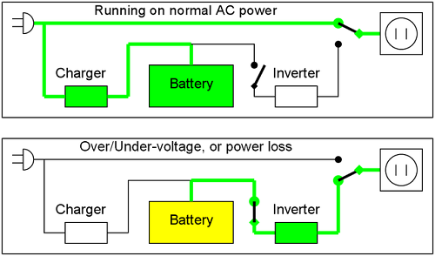

* + - nejjednodušší
    - v normálním režimu ne-upravuje kvalitu napájení(napětí)
    - přepíná se zde pouze při výpadku, nebo poklesu napětí
    - účinné
    - konstrukčně jednoduché
    - názvy Stand by/passive
    - někdy se nazývá pasivní záloha

## line-interactive

* + - hybridní technologie
    - oproti offline UPS nabízí úpravu kvality elektrického napájení
    - podstatně levnější než online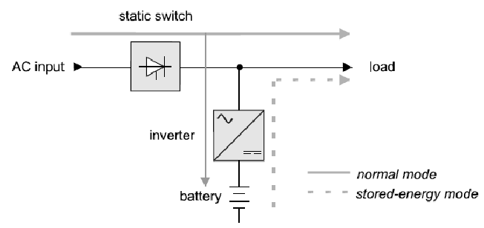

## online UPS

* + - vstupní napětí je usměrňováno a trvale jsou nabíjeny vestavěné baterie
    - nejdražší UPSka
    - napětí celou dobu upraveno
    - na výstupu konstantní napětí
    - obsahují Bypass - pro přímého propojení vstupu a výstupu
      * při problému s UPSkou, výměně UPSky
    - celou dobu napájeno z baterie
    - v laboratořích, kde jsou přesné přístroje
    - režim pro bypass buďto automaticky při poruše, nebo ručně